阶段二 Python 闭环联仿测试报告
2026年09月05日_22时33分01秒_第032次
1. 测试工况
参数 | 数值
工况名称 | step_steer_python
工况说明 | 40 km/h 直线行驶 1 s 后第一轴施加 3 度阶跃转角，Python 控制器分配二/三轴转角
初始车速 | 40 km/h
仿真时长 | 10 s
转向输入 | step
转向幅值/频率/开始 | 3 deg / 0 Hz / 1 s
路面附着系数 | 0.85
控制器模式 | zero_sideslip
控制周期 | 0.01 s
最大质心侧偏角 | 0.5371 deg
最大横摆角速度 | 13.3 deg/s
第一轴最大转角 | 3 deg
第三轴最大转角 | 0.5861 deg
车速（起 / 止） | 0.1 / 38.54 km/h
β 比例增益 | 0.6
β 积分增益 | 0.5
2. 信号来源
TruckSim 输出车辆状态（Vx/β/ω），经 Simulink TCP Client 每 0.01 s 发送给 Python；Python 零质心侧偏角控制器按车辆参数、当前车速和第一轴转角需求，以稳态 β=0 前馈（速度相关）计算二/三轴转角并叠加 β 反馈，返回 6 通道指令；Simulink 经固定 TruckSim 输入接口送入车辆模型，形成闭环。数据由 *_trucksim_io.csv 与 *_python_signals.csv 统一保存。
3. 曲线
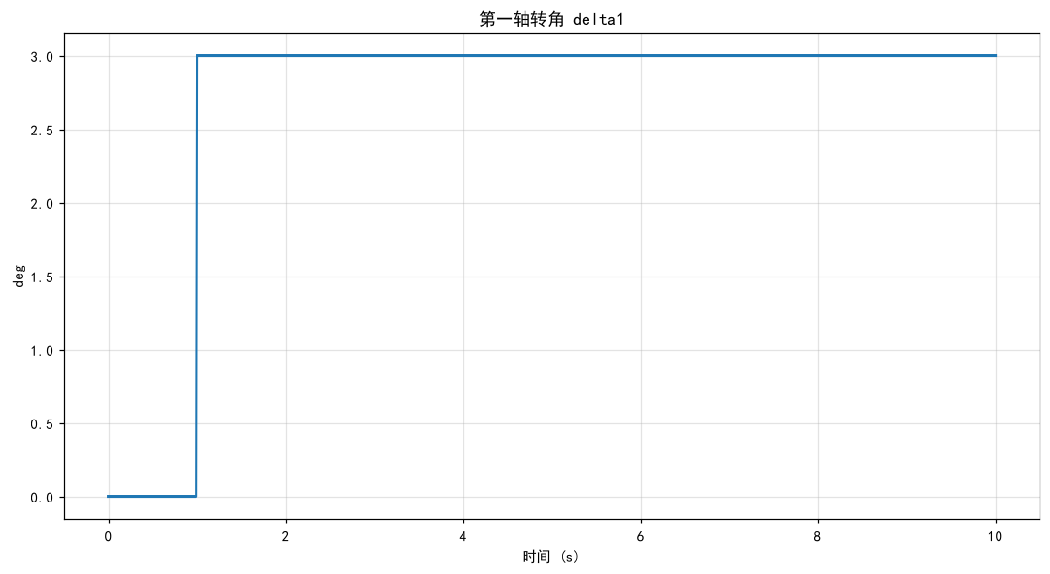
图1 第一轴转角 delta1
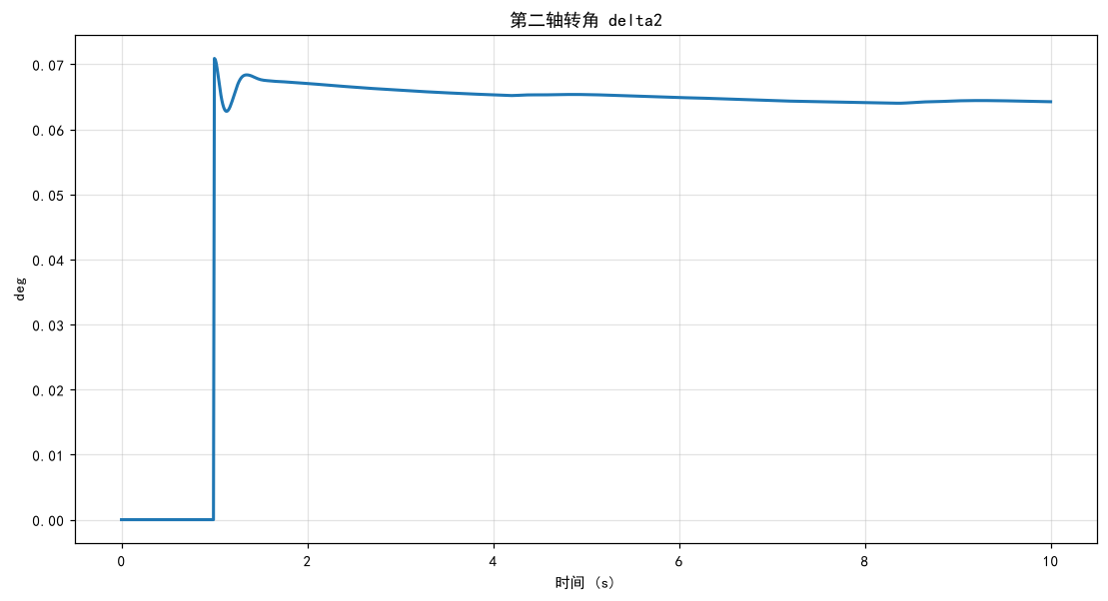
图2 第二轴转角 delta2
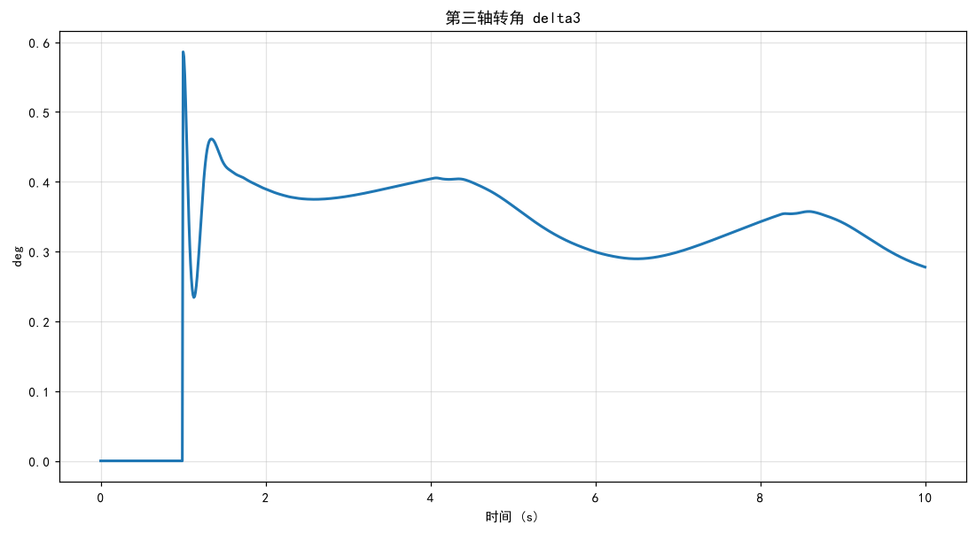
图3 第三轴转角 delta3
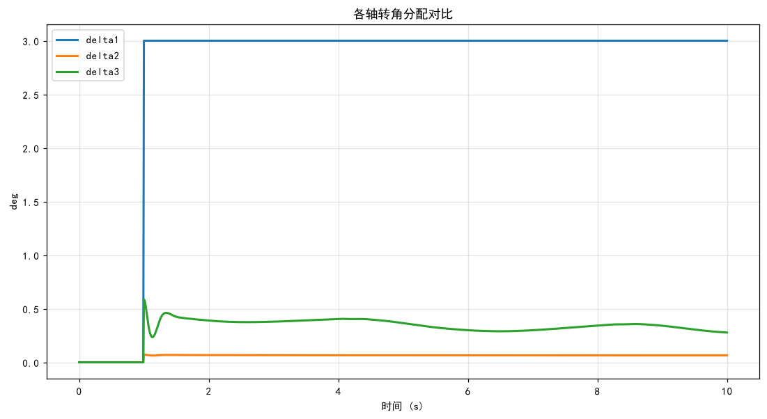
图4 各轴转角分配对比
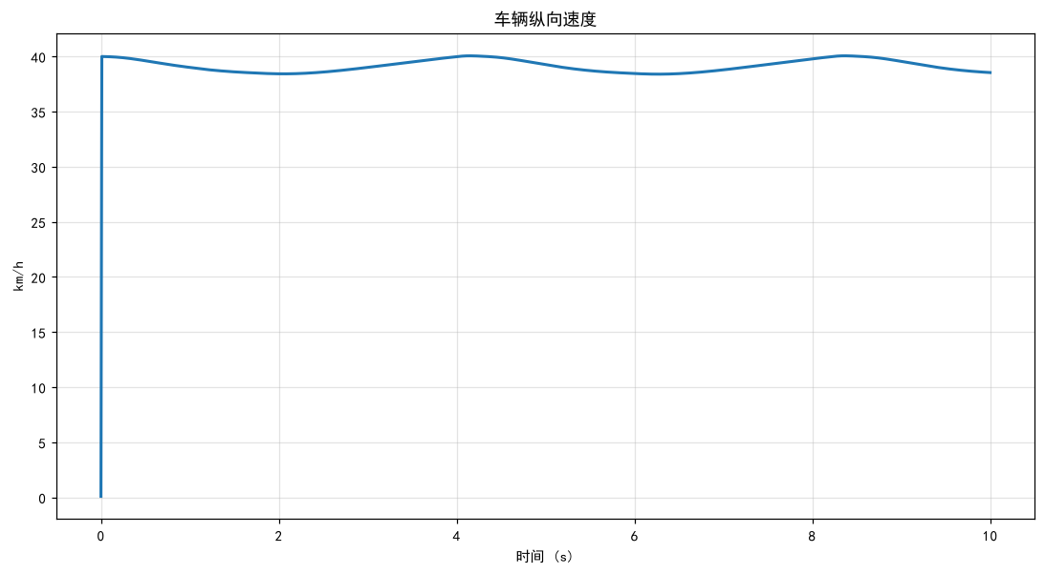
图5 车辆纵向速度
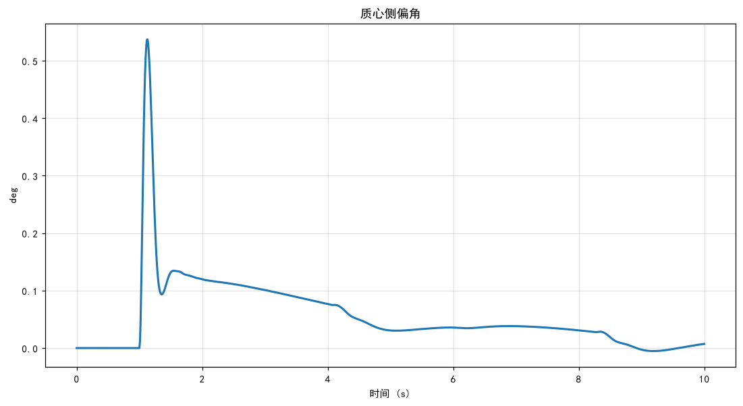
图6 质心侧偏角
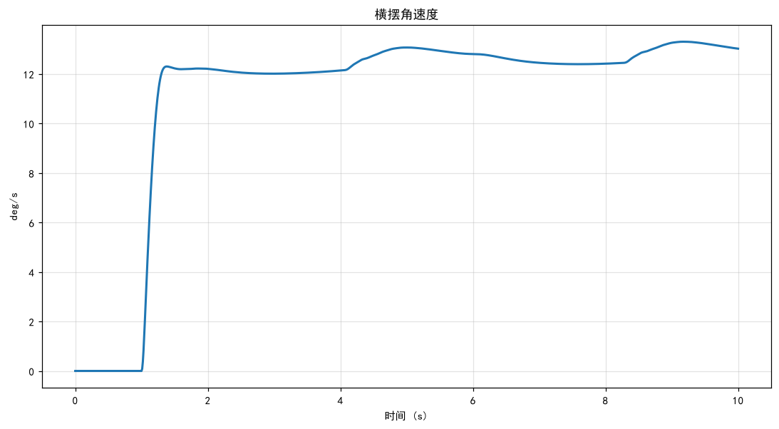
图7 横摆角速度
4. 结论
本次 Python 闭环联仿完成：实际仿真 10 s；最大质心侧偏角 0.5371 deg；最大横摆角速度 13.3 deg/s；第一轴最大转角 3 deg、第三轴最大转角 0.5861 deg。阶跃/正弦工况下各轴转角分配符合零质心侧偏角控制规律（速度相关前馈 + β 反馈），TCP 通信稳定。
注意：TruckSim 实际起始车速 0.1 km/h 与用例设定 40 km/h 不一致（TruckSim 工况以固定 simfile 为准，COM 配置未启用）。

